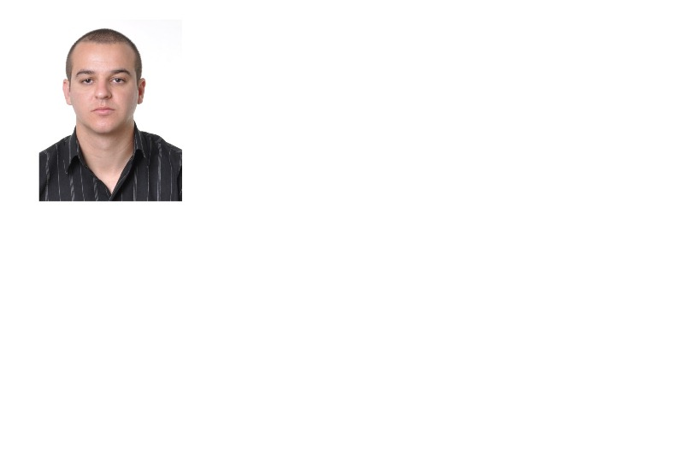

**Marcio Farias de Souza**

E-mail: [mfariassouza@yahoo.com.br](mailto:mfariassouza@yahoo.com.br)

Rua: Projetada Spagiari nº. 291 Data de Nascimento: 29/11/1983

Bairro: Alegria Cidade: Guaíba

Telefone: (51)85050868 Habilitação: AD

## OBJETIVO

Executar atividades relacionadas à área de Manutenção Industrial, contribuindo para o progresso da empresa, assim visando crescimento profissional e pessoal.

* **EXPERIÊNCIA PROFISSIONAL**

**GKN do Brasil Ltda**

Cargo:Mecânico de Manutenção

Período: Janeiro/2013 - atual

Atividades realizadas:Manutenção preventiva e corretiva de máquinas operatrizes CNC, tais como:

Retificas Zema, meccanodora, danobat, marro, ex-cello

Tornos: Romi, Okuma, Mori Seiki, Index

Temperas: GH, inductoheat,

Brochadeira: Cincinnati, lapointe, Colonial, Klink, Hoffeman

Conhecimento em Hidráulica, Pneumática, Desenho Técnico e em Software de Gerenciamento de

Manutenção SGM.

**DHB Componentes Automotivos S/A– Porto Alegre**

Cargo: Mecânico de Manutenção

Período: Julho/2009 a Dezembro/2012

Atividades realizadas: Manutenção preventiva e corretiva de máquinas operatrizes CNC, tais como:

Retíficas Centerlles e Cilíndricas: Anca, Mikrosa, Implemac, Lidkoping, Reinecker, Magerle.

Brunidoras: Gehring, Kadia.

Centro de Usinagens: Heller, Romi, Okuma, Mori Seiki.

Fresadoras: Liebherr.

Brochadeira: Cincinnati, lapointe, Colonial.

Tornos: Frontor Weisser, Homi, Promecor, Índex.

Conhecimento em Hidráulica, Pneumática, Desenho Técnico e em Software de Gerenciamento de Manutenção SAP e Máximo.

### Dhb Componentes Automotivos S/A

Cargo: Estagiário de Manutenção Mecânica

### Período: Novembro/2008 a Julho/2009

Atividades realizadas: Auxiliar na manutenção preventiva, corretiva, montagem de equipamentos, elaboração de relatórios e execução em compras de itens de reposição dos maquinários.

### Expresso Rio Guaíba

Cargo: cobrador de Ônibus

Atividades realizadas: Atendimento ao publico

Período:Outubro/2002 a Setembro/2008

### Klabin Riocell S/A

Cargo: Aprendiz SENAI - Marceneiro

Período: Novembro/2000 a Novembro/2001

* **ESCOLARIDADE**

**Técnico em Mecânica Industrial**

Entidade: Escola Técnica Parobé

Período: Julho/2006 a Dez/2008

* **CURSOS DE APERFEIÇOAMENTO PROFISSIONAL**

**- Hidráulica Básica**

Entidade: Escola de Educação Profissional SENAI Visconde de Mauá

Período:Junho/2010 aJulho/2010

**- Hidráulica Avançada**

Entidade: Escola de Educação Profissional SENAI Visconde de Mauá

Período: Junho/2011 a Julho/2011

**- Pneumática Básica**

Entidade: Escola de Educação Profissional SENAI Visconde de Mauá

Período: Agosto/2010 a Setembro/2010

**- Operador de Empilhadeira**

Entidade: Escola de Educação Profissional SENAI Visconde de Mauá

Período: Julho/2010 a Agosto/2010

**- Desenho Técnico Mecânico**

Entidade: Sindicato dos Trabalhadores nas Indústrias de Papel, Papelão e Cortiça de Guaíba

Período: Julho/2004 a Setembro/2004

**- Caldeiraria**

Entidade: Sindicato dos Trabalhadores nas Indústrias de Papel, Papelão e Cortiça de Guaíba

Período: Abril/2004 a junho/2004

**- Auto Cad**

Entidade: Escola de Informática Exattus

Período: Abril/2006 a Junho/2006

**- NR 35 e NR 35**

Entidade: Escola de Educação Profissional SENAI Visconde de Mauá

Período: Nov/2013 a Dez/2013

**- Informática (Windows, Internet, Excel e Power Point).**

Entidade: Data Center

Período: Agosto/2002 a Setembro/2002

**- Inglês**

Básico

**- Espanhol**

Básico